Краснодарский край Динской район
Бюджетное общеобразовательное учреждение
Муниципальное образование Динской район
«Средняя общеобразовательная школа № 10»

Проект подготовлен учащимися кружка
«Экологическая тропинка»
под руководством учителя биологии
БОУ СОШ № 10 ст. Васюринской
Якушевой Светланы Алексеевны
Содержание

Введение 3
Аналитический обзор 5
Иллюстрации к исследовательской части 7
Атлас семян 11

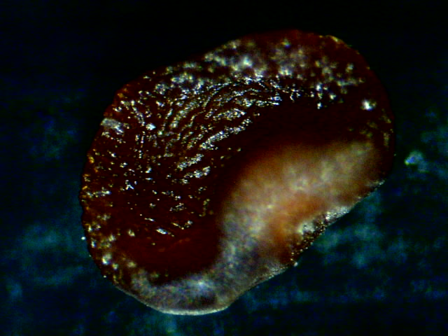

Введение

Раздел ботаники, изучающий семена и плоды, называют карпологией.
В зависимости от характера происхождения и строения плоды сорных растений делятся на несколько групп:
- Зерновка. Околоплодник тонкий, кожистый, сросшийся с семенными оболочками, которые, в свою очередь, срастаются с зародышем и эндоспермом семени. Зерновка характерна для семейства Розовые.
- Боб. Околоплодник деревянистый или кожистый, образуется одним плодолистиком, одногнездный, одно-, двух- или многосемянный. Боб вскрывается продольно по брюшному или спинному шву, реже не вскрывается и плотно охватывает семена. Семена прикрепляются на семяносцах к брюшному шву. При высыхании и созревании бобов у некоторых видов створки растрескиваются, скручиваются, а семена разбрасываются на некоторое расстояние. Невскрывающиеся по швам бобы распадаются на поперечные членики. В этом случае бобы называются членистыми или четковидными. Бобы характерны для семейства Бобовые.
- Стручок и стручочек. Околоплодник деревянистый, образуется двумя плодолистиками с ложной перегородкой между ними; к этой перегородке с обеих сторон на семяносцах прикрепляются семена. Стручки и стручочки открываются створками, отстающими от перегородок. Стручки, имеющие перехваты, обычно по створкам не вскрываются, а разламываются по ним на отдельные, чаще односемянные, членики. Стручки чаще имеют несколько семян, длина стручков превышает ширину в четыре и более раз. Стручочки содержат 1 – 2 семени, длина стручочков превышает ширину менее чем в четыре раза. Стручки заканчиваются часто более или менее развитым выростом – остатком столбика. Стручок и стручочек характерны для семейства Капустные.
- Орешек. Околоплодник деревянистый, плотный или скорлупообразный, одиночный или дробный, в последнем случае распадается при созревании на отдельные орешки. В орешках семя не срастается с околоплодником, редко слабо срастается. Орешки обычно односемянные, семена освобождаются большей частью механически. Орешки характерны для семейств Маревые, Лютиковые, Бурачниковые, Яснотковые, Мареновые, Крапивовые.
- Семянка. Околоплодник полудеревянистый, плотный или кожистый, обычно содержит одно семя, более или менее свободно лежащее или срастающееся с околоплодником. При созревании семянка обычно не вскрывается и опадает вместе с семенем. Семянки характерны для семейств Астровые, Лютиковые, Гераниевые. Некоторые плоды развиваются парами, образуя так называемые двусемянки (вислоплодник), характерные для семейства Сельдерейные.
- Коробочка. Околоплодник деревянистый, плотный, образуется несколькими плодолистиками (редко двумя). Коробочки одно- и многогнездные, обычно многосемянные. Семена с околоплодником не срастаются, к созреванию часто отрываются от своих семяносцев. Коробочки вскрываются по трещинам, швам, перегородкам, створкам; иногда семена высыпаются через крышечки, дырочки. Коробочка встречается в семействах Маковые, Гвоздичные, Норичниковые.
- Клубочек (соплодие). Образуется в результате срастания нескольких сближенных плодиков. Соплодия обычно деревянистые 1 – 2 и до 5 – 7 односемянных плодиков. Клубочки встречаются в семействах Маревые, Лютиковые.
- Мешочек. Образуется кроющими чешуйками и плотно охватывает плод-орешек, с которым не срастается. Мешочек характерен для некоторых представителей семейства Осоковые.
В 35% случаях засорителями являются собственно семена, как например, в семействах Бобовые, Капустные, Маревые, Щирицевые, Гвоздичные, Лютиковые, Маковые, Гераниевые, Мальвовые, Молочайные, Норичниковые и т.д..
Исследовательская часть

Очертания и форма семян – сопряженные признаки. Очертание определяется двумя измерениями (дина и ширина), форма определяется тремя измерениями (длина, ширина и толщина). Длиной в ботаническом определении считается расстояние от основания семени, т.е. от семенного рубчика, до противоположной стороны – вершины или спинки.

Семена по признаку длины распределяются следующим образом:
- Семена крупные: от 4 мм и длиннее (32 вида или 14,9% от всего числа видов – Ячмень заячий, Цинанхум острый, Репешок аптечный и т.д.);
- Семена средние: от 2 до 4 мм (102 вида или 47,9% – Адонис пламенный, Бодяк полевой, Лютик полевой и т.д.);
- Семена мелкие: менее 1 мм и до 2 мм (80 видов или 37,2% – Амброзия полыннолистная, Вероника тимьянолистная, Дымянка Шлейхера и т.д.).

По форме различают следующие группы семян:
- Округлая и приплюснуто-округлая (46 видов или 21,3% от общего числа видов – Вика заборная, Звездочка средняя, Марь белая и т.д.) (рисунки 1 и 2);
- Эллиптическая и цилиндрическая, удлиненная (132 вида или 61,7% – Мелколепестник канадский, Мятлик однолетний, Ярутка полевая и т.д.) (рисунки 3 и 4);
- Другая или неправильная форма (36 видов или 17,0% – Белокудренник черный, Синяк итальянский, Кирказон ломоносовидный и т.д.) (рисунки 5 и 6).
Семена сорных растений разнообразны по форме и размерам, но преобладают семена размером от 2 до 4 мм (средние) и цилиндрической формы.

Поверхность семян (или внешняя архитектоника) также чрезвычайно разнообразна. Различают следующие типы внешней структуры семян:
1. Бесструктурная поверхность (гладкая) – 30 видов или 13,8% (Будра плющевидная, Ярутка пронзенная, Ярутка полевая и т.д.) (рисунок 1);
2. Тонкоструктурная поверхность – 140 видов или 65,5% (Чертополох колючий, Цикорий обыкновенный, Скерда венгерская (рисунок 7) и т.д.);
3. Грубоструктурная поверхность – 44 вида или 20,7% (Берула прямая, Крестовник крупнозубчатый, Латук компасный (рисунок 8) и т.д.).
Самой распространенной формой поверхности семян сорных растений является тонкоструктурная, встречающаяся у 65,5% видов.

Иллюстрации к исследовательской части

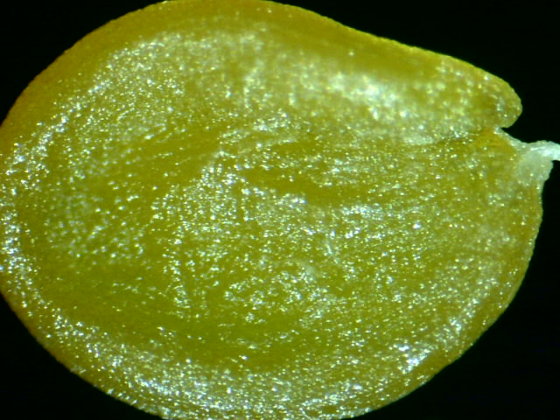
Рисунок 1 – Ярутка пронзенная
Увеличение в 40 раз.
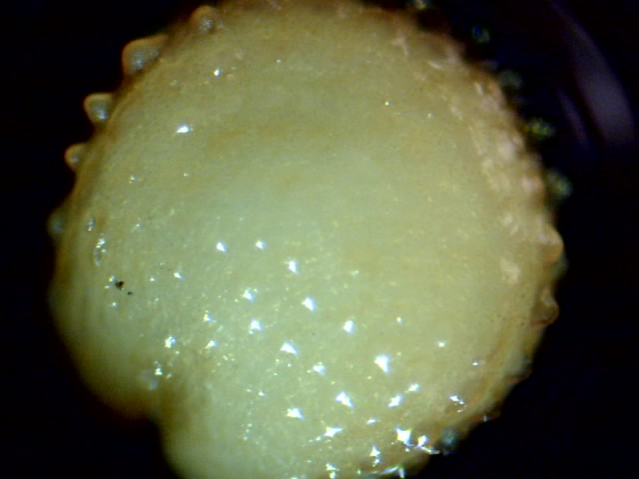
Рисунок 2 – Звездочка средняя
Увеличение в 40 раз.
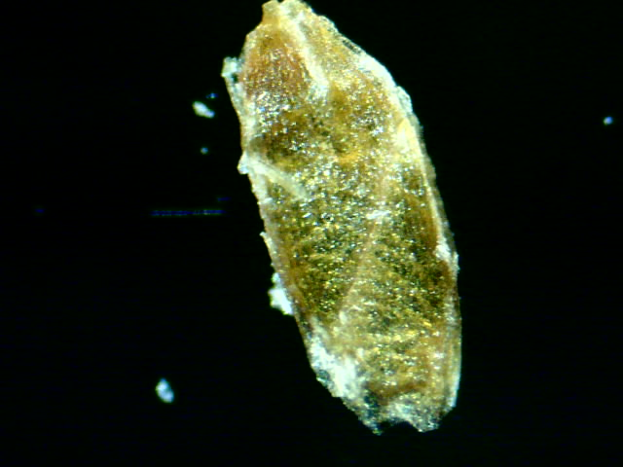
Рисунок 3 – Жерушник выгрызенный
Увеличение в 40 раз.
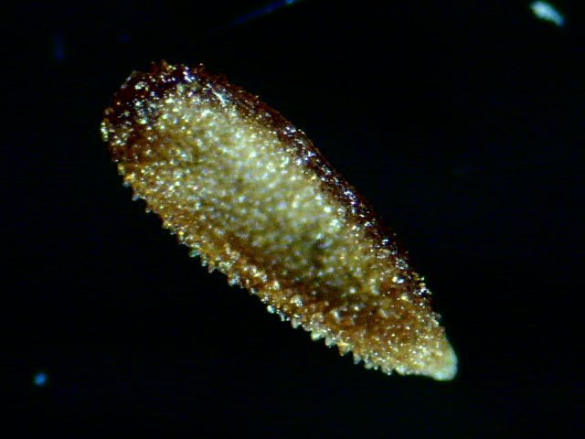
Рисунок 4 – Кипрей бледный
Увеличение в 40 раз.
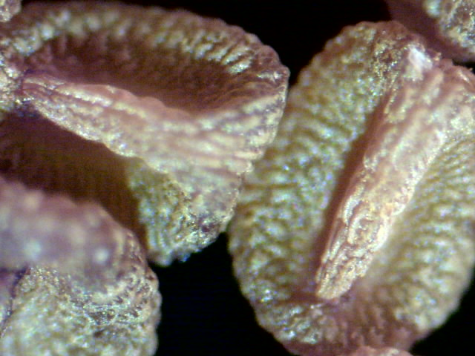
Рисунок 5 – Костенец липкий
Увеличение в 40 раз.
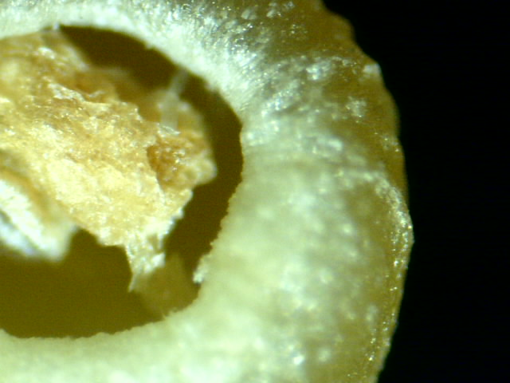
Рисунок 6 – Вероника плющевидная
Увеличение в 40 раз.
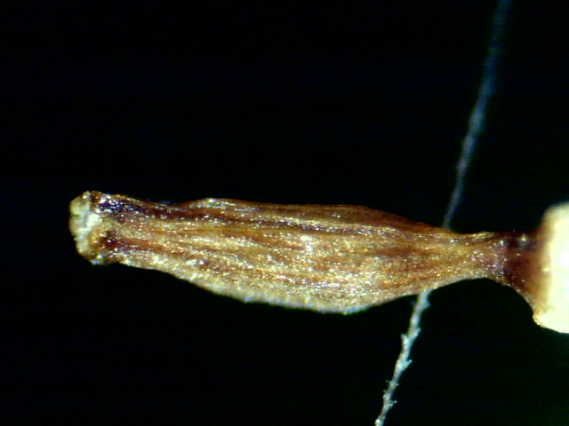
Рисунок 7 – Скерда венгерская
Увеличение в 40 раз.
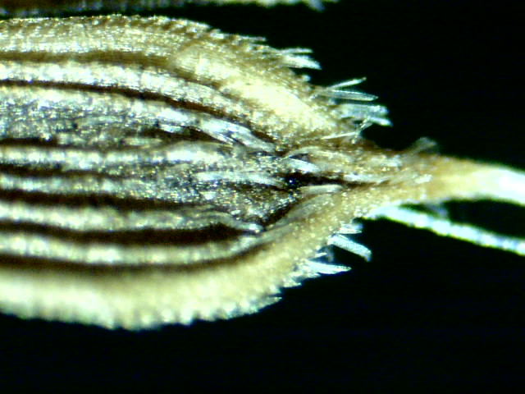
Рисунок 8 – Латук татарский
Увеличение в 40 раз.
Атлас семян
Ясколка сорная

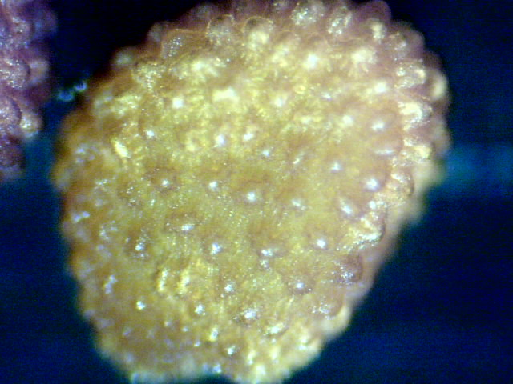

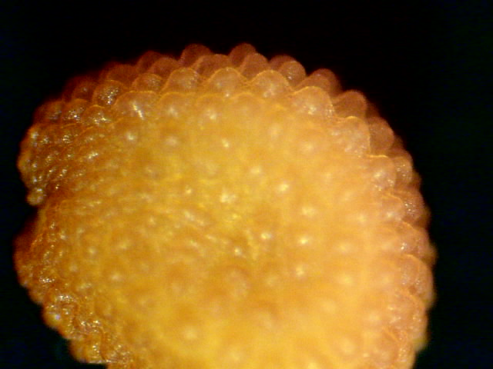
Ярутка полевая

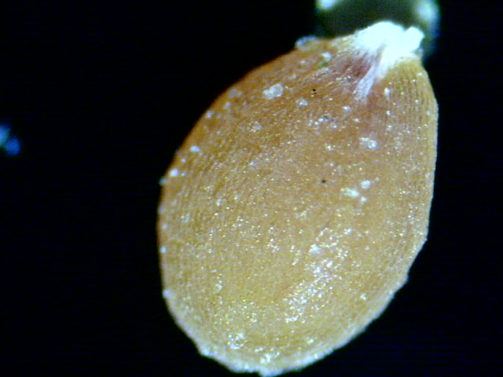

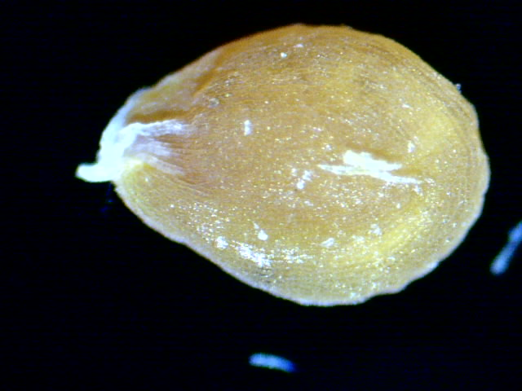

Пастушья сумка обыкновенная

